Памятка для физических лиц по обращению с отходами
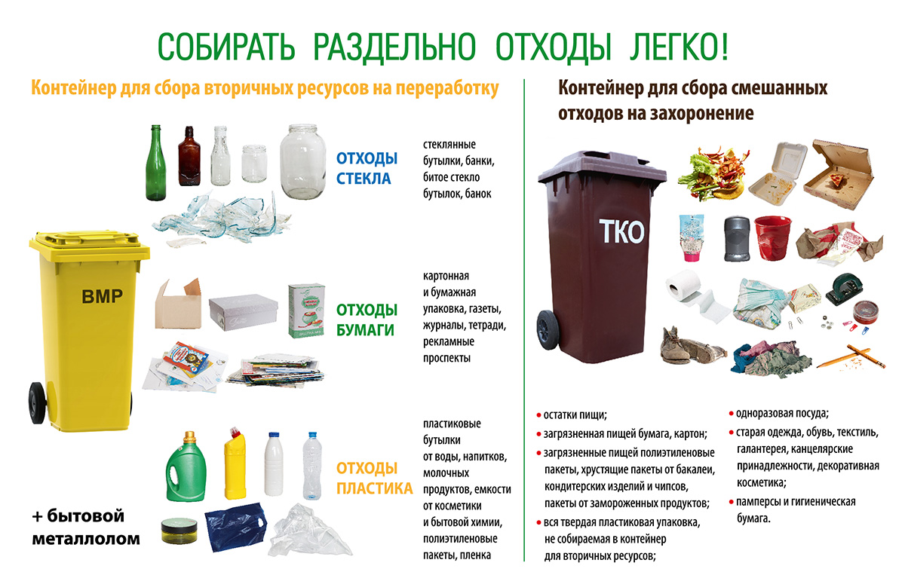

1. Физические лица обязаны обеспечивать сбор отходов и их разделение по видам.
2. Раздельному сбору подлежат следующие коммунальные отходы потребления:
- отходы бумаги и картона;
- отходы стекла;
- отходы пластмасс;
- отходы металла;
- древесные отходы;
- изношенные шины;
- растительные отходы;
- крупногабаритные отходы;
- строительные отходы;
- отходы электрического и электронного оборудования;
- отходы отработанных масел;
- ртутьсодержащие отходы;
- пищевые отходы;
- отходы элементов питания;
- отходы лекарственных средств.
3. Не допускается:
- размещение вышеназванных отходов в контейнеры для смешанных коммунальных отходов;
-размещение строительных и растительных отходов в контейнеры для вторичных материальных ресурсов;
- сжигание коммунальных отходов населением, за исключением части стволов удаленных деревьев, пневой корневой древесины и растительных отходов на земельных участках, принадлежащих гражданам на праве собственности или ином законном основании, с соблюдением требований Правил пожарной безопасности для жилых домов, строений и сооружений, расположенных на придомовой территории, садовых домиков, хозяйственных строений и сооружений, расположенных на земельном участке, предоставленном для ведения коллективного садоводства, дач, хозяйственных строений и сооружений, расположенных на земельном участке, предоставленном для дачного строительства;
- размещение коммунальных отходов вне санкционированных мест.
4. Отходы металла подлежат сбору (заготовке) в пунктах приема (заготовки). Допускается размещение населением отходов упаковки из металла, металлических предметов домашнего обихода в контейнеры для сбора вторичных материальных ресурсов.
5. Аккумуляторные батареи для транспортных средств, средств индивидуальной мобильности, автомобильные катализаторы и подобные им отходы металла подлежат сбору специализированными организациями.
6. Ртутьсодержащие отходы, представленные газоразрядными ртутьсодержащими лампами (компактно-люминесцентные энергосберегающие, люминесцентные трубчатые, дуговые, ультрафиолетового излучения), утратившими потребительские свойства, подлежат сбору в пунктах приема (заготовки) и юридическими лицами, осуществляющими розничную торговлю в непродовольственных магазинах всех типов, путем установки специальных контейнеров (исключающих возможность механического повреждения) для самостоятельного размещения там отходов физическими лицами или путем передачи отходов уполномоченному работнику торгового объекта, а также путем установки специальных контейнеров в административных, общественных и иных зданиях.
7. Ртутные термометры неповрежденные, утратившие свои потребительские свойства, подлежат сбору в аптеках первой категории, больницах, поликлиниках, амбулаториях и иных организациях, оказывающих населению медицинские услуги, путем передачи отходов уполномоченному работнику таких организаций.
8. Отходы элементов питания подлежат сбору:
- путем установки специальных контейнеров в административных, жилых и общественных зданиях;
- юридическими лицами, осуществляющими розничную торговлю в торговых объектах всех типов и видов путем установки специальных контейнеров для самостоятельного размещения таких отходов физическими лицами или путем передачи отходов уполномоченному работнику торгового объекта.
9. Отходы электрического и электронного оборудования подлежат сбору:
- в центрах для раздельного сбора коммунальных отходов потребления;
- юридическими лицами, осуществляющими розничную торговлю в специализированных, узкоспециализированных непродовольственных магазинах, неспециализированных магазинах с комбинированным ассортиментом непродовольственных товаров и магазинах с универсальным ассортиментом непродовольственных товаров;
- специализированными организациями по заявкам физических лиц;
- в пунктах приема (заготовки).
10. Сбор крупногабаритного и среднегабаритного электрического и электронного оборудования, утратившего потребительские свойства, обеспечивается юридическими лицами, осуществляющими розничную торговлю путем отведения специальных мест и установки специальных контейнеров на территории торговых объектов или прилегающей к ним территории для самостоятельного размещения там отходов физическими лицами или путем передачи отходов уполномоченному работнику торгового объекта.
11. Сбор отходов мелкогабаритного электрического и электронного
оборудования, утратившего потребительские свойства, обеспечивается юридическими лицами, осуществляющими розничную торговлю путем установки специальных контейнеров для самостоятельного размещения там отходов физическими лицами или путем передачи отходов уполномоченному работнику торгового объекта, а также путем установки специальных контейнеров в административных и общественных зданиях.
12. Изношенные шины и отработанные масла подлежат сбору:
- в центрах для раздельного сбора коммунальных отходов потребления;
- на станциях технического обслуживания автомобилей и в других
организациях автосервиса, оказывающих шиномонтажные и шиноремонтные услуги и техническое обслуживание автомобилей;
- в гаражных кооперативах;
- в пунктах приема (заготовки).
13. Сбор отработанных масел в гаражных кооперативах осуществляется путем установки специальных емкостей. Емкости устанавливаются на твердое водонепроницаемое покрытие и должны иметь специальную маркировку или наклейку с соответствующей надписью. Вывоз осуществляется организацией, оказывающей услуги по обращению с коммунальными отходами по заявке.
14. Сбор и хранение изношенных шин на станциях технического обслуживания автомобилей и в других организациях автосервиса, оказывающих шиномонтажные и шиноремонтные услуги и техническое обслуживание автомобилей, в гаражных кооперативах осуществляются в организованных местах для временного хранения.
15. Отходы лекарственных средств, за исключением жидких лекарственных форм, подлежат обязательному сбору в аптеках площадью не менее 100 м², больницах, поликлиниках, амбулаториях, путем установки специальных контейнеров для самостоятельного размещения отходов физическими лицами или путем передачи отходов уполномоченному работнику организаций. Вывоз осуществляется организацией, оказывающей услуги по обращению с коммунальными отходами или специализированной организацией по заявке.
16. Растительные отходы подлежат компостированию, ферментации или используются по иному назначению.
17. Растительные отходы, образующиеся на земельных участках, предоставленных для строительства одноквартирных и блокированных жилых домов:
- компостируются или используются по иному назначению;
- размещаются в стандартные контейнеры объемом до 400 л, в биоразлагаемые пакеты или собираются иным способом для последующего вывоза (удаления).
18. Строительные отходы, образующиеся при выполнении работ по перепланировке и переустройстве жилых помещений в многоквартирных жилых домах, зданиях общежитий, удаляются организациями, оказывающими услуги по обращению с коммунальными отходами, по заявке юридических лиц, выполняющих работы, либо собственника (производителя) отходов.
19. Строительные отходы, образующиеся при выполнении работ по перепланировке и переустройстве в одноквартирных и блокированных жилых домах, а также работы, выполняемые при возведении, реконструкции, модернизации, сносе на земельных участках, предоставленных для строительства одноквартирных и блокированных жилых домов, удаляются организациями, оказывающими услуги по обращению с коммунальными отходами, по заявке юридических лиц, выполняющих работы, либо собственника (производителя) отходов.
20. Размещение строительных отходов в контейнеры для смешанных коммунальных отходов и вторичных материальных ресурсов, отсеки (бункеры, контейнеры) на контейнерных площадках не допускается.
21. В садоводческих товариществах и дачных кооперативах подлежат раздельному сбору:
- вторичные материальные ресурсы;
- растительные отходы;
- крупногабаритные и строительные отходы.
Исчерпывающий перечень требований к обращению с коммунальными отходами изложен в ТКП 17.11-08-2024 (33040/33140) «Охрана окружающей среды и природопользование. Технические требования к обращению с коммунальными отходами».
Начальник Берестовицкой райинспекции
природных ресурсов и охраны
окружающей среды А.П.Стрига

